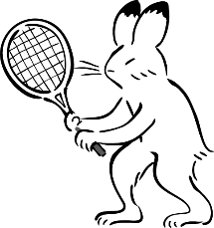

～オープンスクール～

　　先日，オープンスクールがありました。それぞれ分かれて授業や部活の体験を行いました。中学校へのイメージをもつことができたようです。閉会式後には，「楽しかった。」という声が聞こえ，良い体験ができたことと思います。中学校からは，体力作りと勉強を頑張ってくださいと声をかけていただきました。

